User Manual
GALAXY : Glycoanalysis by the three axes of MS and chromatography.
インデックス:-
- ディスプレイ
  - 画面配置
  - グラフ選択
  - ユーザ入力
  - 実験データの表示
  - マウスクリックについて
  - 拡大・縮小
  - コードによる検索
  - Product / Precursor の選択
  - Product / Precursorの結果表示
  - カラーの意味
  - 表示領域の変更（グラフ限界点）
  - ダブルクリック処理
  - 右クリックによるポップアップメニュー
  - 簡易構造表示 (TreeDraw)

- 詳細ページについて
- サポート情報

1．ディスプレイ

  - 画面配置

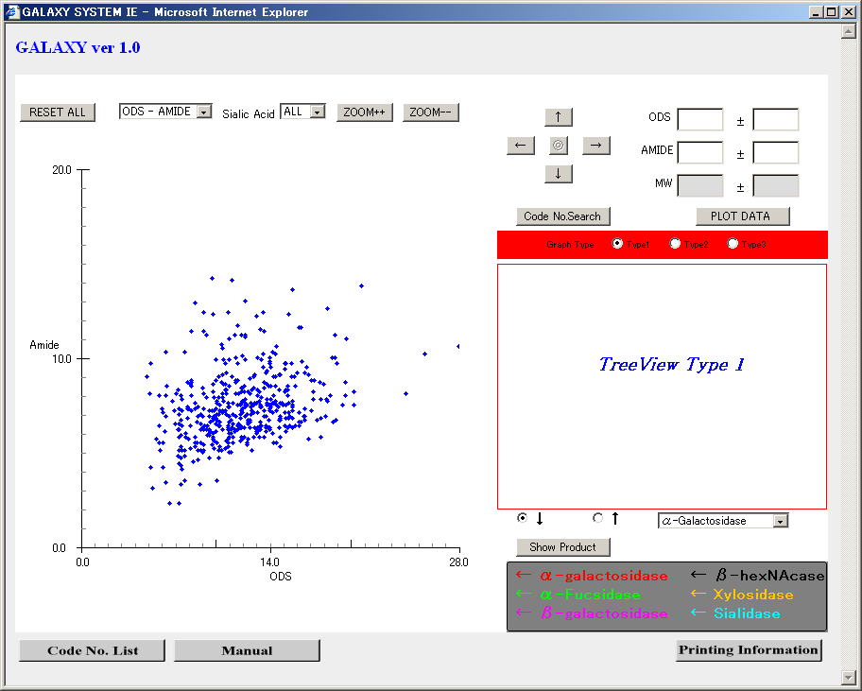

上図のスクリーンはGALAXYの基本的な視界です。 全ての解析はこのマップ上で可能です。この画面には、様々な処理を提供するために、テキストフィールド、チェックボックス、ボタン、チョイスボックスが配置されています。
これらのGUIツールを使って各処理を行うことができます。

以下、現在矢印で示されている領域をグラフマップと記述します。

グラフマップに表示された青点１つ１つがシステムに登録されている糖鎖構造を示します。

  - グラフ選択

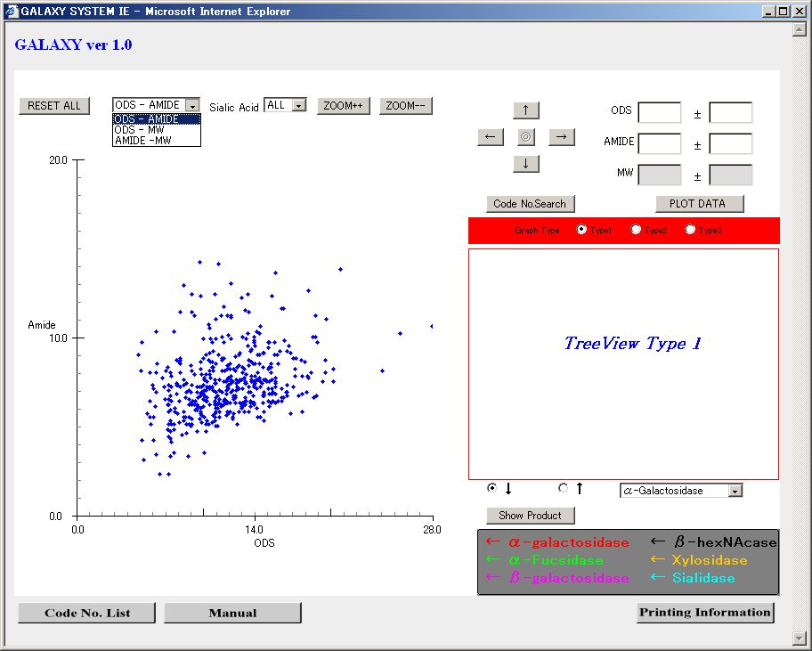

矢印で示したチョイスボックスを変更して３つのグラフパターンから１つのグラフパターンを選択することができます。
デフォルトの軸はODS-Amideですが、ODS-Molecular WeightとAmide-Molecular Weightも選択できます。
チョイスボックスを変更すると、グラフマップのX-Y軸が変更されます。

同様の操作で、Sialic Acidのチョイスボックスを操作することが可能です。Sialic AcidチョイスボックスはALL,0,1,2,3,4の6つから1つを選択します。ALLがデフォルトとして設定されています。
Sialic Acidを変更すると、選択したシアル酸数に反映してグラフマップに配置されている青点（各糖鎖構造を示す）が減少、増加します。

Molecular Weightについては以下 MWと表記します。

  - ユーザ入力

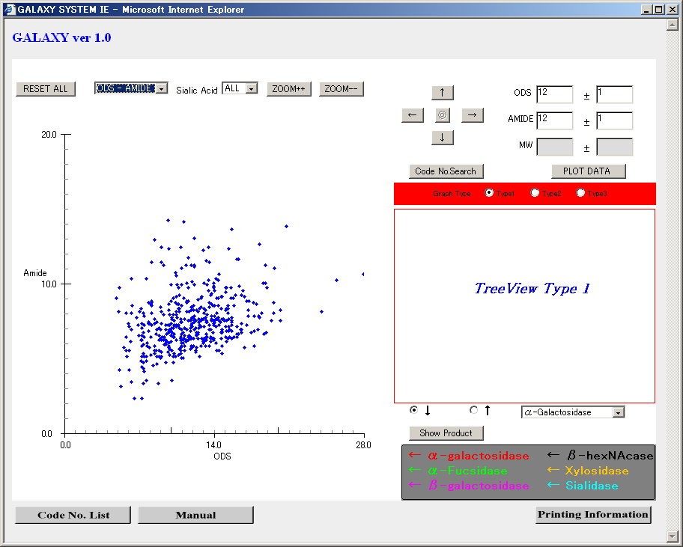

システムには実験値を入力するために、テキストフィールドが用意されています。システム上のODS, AMIDE, MWがそれにあたります。
このテキストフィールドは本マニュアル1.2 の処理で、選択されたグラフタイプに応じて、バックグラウンドが白とグレーに変化します。
グラフに関連するテキストフィールドが白、グラフに関連しないテキストフィールドがグレーです。
カラー変更は単にグラフ対応項目を示すものであり、グレーに設定されたテキストフィールドでも入力することは可能です。

  - 実験データの表示

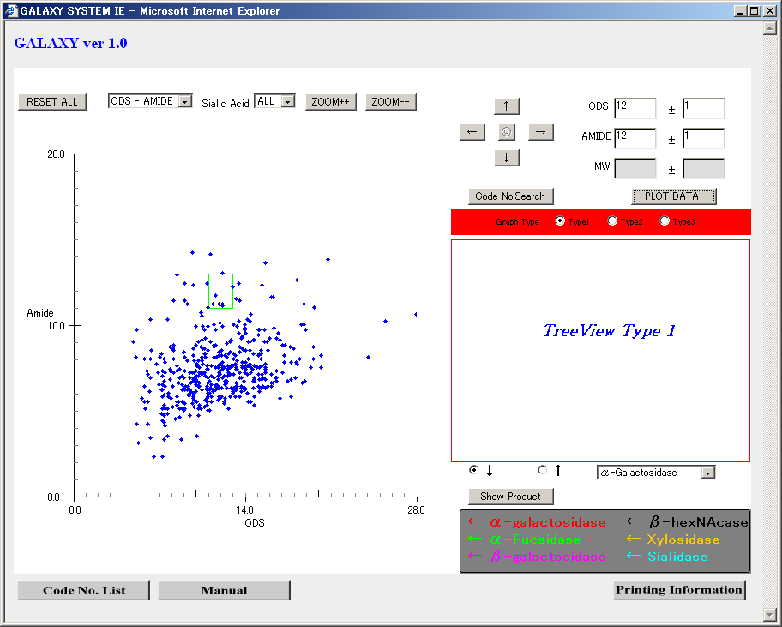

実験データを対応したテキストフィールドに入れてPLOT DATAボタンを押してください。入力された値に対応し、様々な形式でデータ表示が行われます。
テキストフィールドはそれぞれ並列に２つ一組で配置されています。±の記号の右側はODS, Amide, MW各々のERROR成分を表します。

表示方法について
例： 上図 ODS(X軸)-Amide(Y軸)のグラフ
1. ODS（X値）のみを入力
ODS（X値）のポイントにY軸に平行な緑線が表示される。

2. Amide（Y値）のみを入力
Amide(Y値) のポイントにX軸に平行な緑線が表示される。

3. ODS(X値)とAmide(Y値)を入力
ODS(X値)とAmide（Y値）のポイントに緑十字が表示される。もし、このポイントが既知糖鎖構造と一致する場合は、その構造を選択状態（本マニュアル1.5）にする。
4. ODS(X値)とODS_errorを入力
ODS（X値）のポイントにY軸に平行な緑線が表示される。更に、ODS(X値)から(＋)ODS_error、(－)ODS_errorの位置に範囲を示す緑線が表示される。

5. Amide(Y値)とAmide_errorを入力
Amide（Y値）のポイントにX軸に平行な緑線が表示される。更に、Amide(Y値)から(＋)Amide_error、(－)Amide_errorの位置に範囲を示す緑線が表示される。

6. ODS(X値)とAmide(Y値)とAmide_errorを入力
ODS(X値)を基準としてAmide(Y値)+Amide_errorからAmide(Y値)－Amide_errorまで緑線が表示される。

7. ODS(X値)とAmide(Y値)とODS_errorを入力
Amide(Y値)を基準としてODS(X値)+ODS_errorからODS(X値)－ODS_errorまで緑線が表示される。

8. ODS(X値)、Amide(Y値)、Amide_error、ODS_errorを入力
ODS(X値)±ODS_errorとAmide(Y値)±Amide_errorの４点を利用して緑四角が表示される。（例：上図、グラフマップ上に配置された四角）

ODS(X値)-MW(Y値)、Amide(X値)-MW(Y値)のグラフでも上記の１～８のルールによって処理されます。
1～８の入力に一致しない場合の処理は無効となります。

  - マウスクリックについて

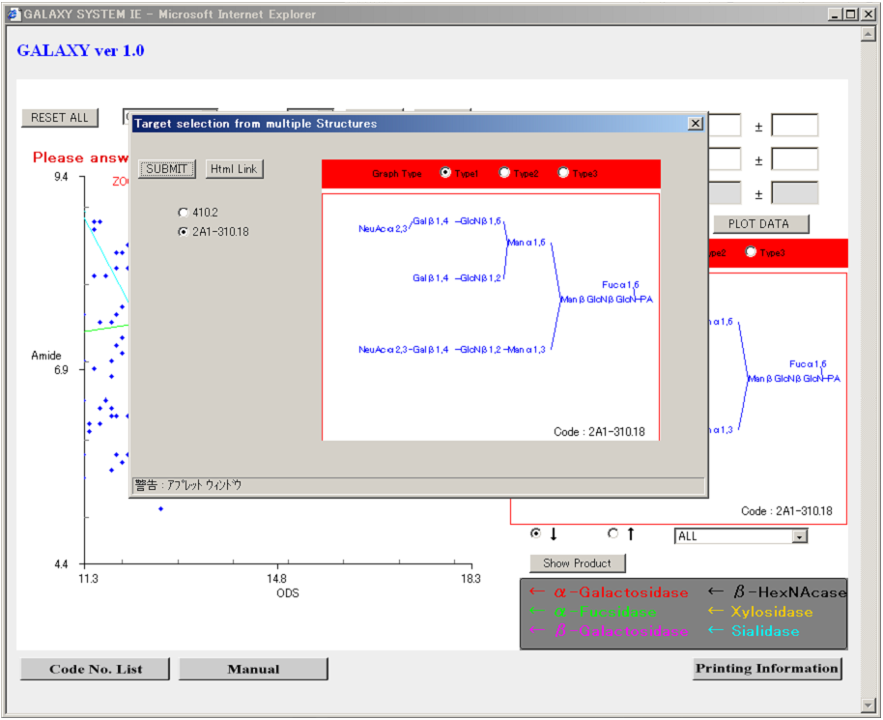

グラフマップ上でマウスの左ボタンをクリックすると、そのポイントにある糖鎖構造を選択することができます。
クリックすると、印が表示されますが、
赤点 ： クリックしたポイントの構造が選択された。
赤十字： クリックしたポイントに構造が存在しない。
を意味しています。

クリックするポイントによっては、２つ以上の糖鎖が重複して存在します。その場合、上図のような選択画面が起動しますので、矢印で示したボタンを変更して、選択する糖鎖構造を決定してください。

グラフマップ上に赤点が存在する場合、右側の構造表示パネル（本マニュアル 1.14）に現在選択している糖鎖構造が表示されます。

  - 拡大・縮小

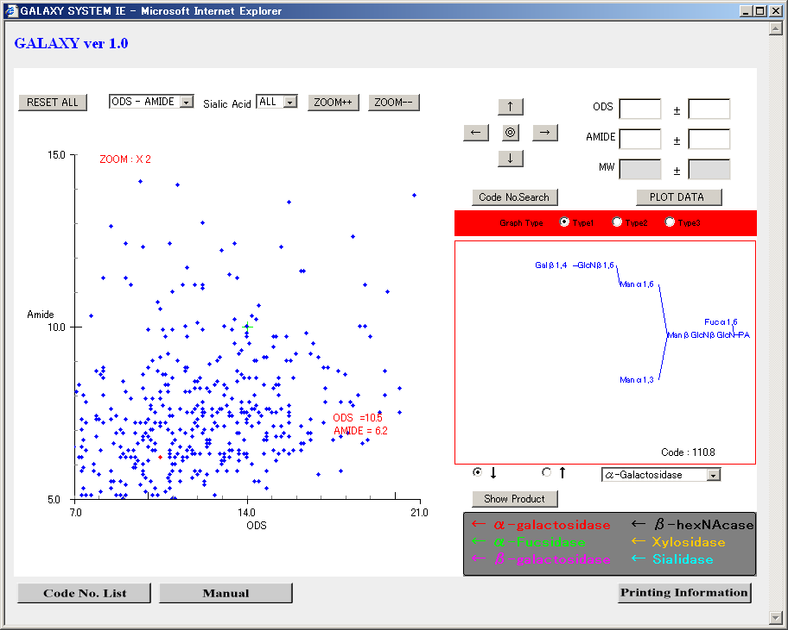

グラフを拡大・縮小するにはＺＯＯＭ＋＋・ZOOM－－ボタンをクリックします。
拡大・縮小処理は常にグラフの中心点を基準に処理されます。

例: 上図の赤点はユーザが選択したポイントです。
ＺＯＯＭボタンをクリックするとＸは１４．０、Ｙは１０．０のポイントを中心として拡大（縮小）されます。
選択したポイントを中心に拡大するためには、センターボタン（◎ ： 選択ポイントを中心に移動）をクリックして中心点を変更後、ＺＯＯＭ＋＋ボタン（ZOOM－－ボタン）を押してください。

拡大の限界は８倍、縮小の限界は１倍に設定されています。

  - コードによる検索

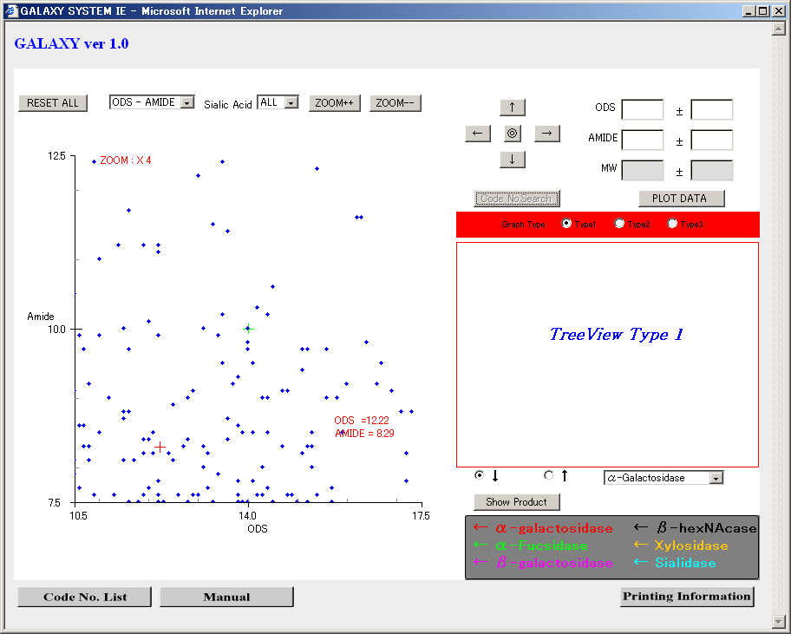
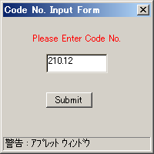
Code No. Searchボタンはコード番号によって糖鎖構造を検索するために利用します。 このボタンをクリックすると、上図のようにCode No. 入力用のダイアログが表示されます。ダイアログに検索したいCode No. を入力して Submitボタンをクリックしてください。
入力された Code No.に対応したデータが存在する場合はその糖鎖が選択状態（赤点で表示）となります。
検索処理は大文字・小文字に関係なく検索されます。
上図のように、ダイアログが表示されている場合は、Code No. Searchボタンはクリックできないようになります。

  - Product / Precursor の選択

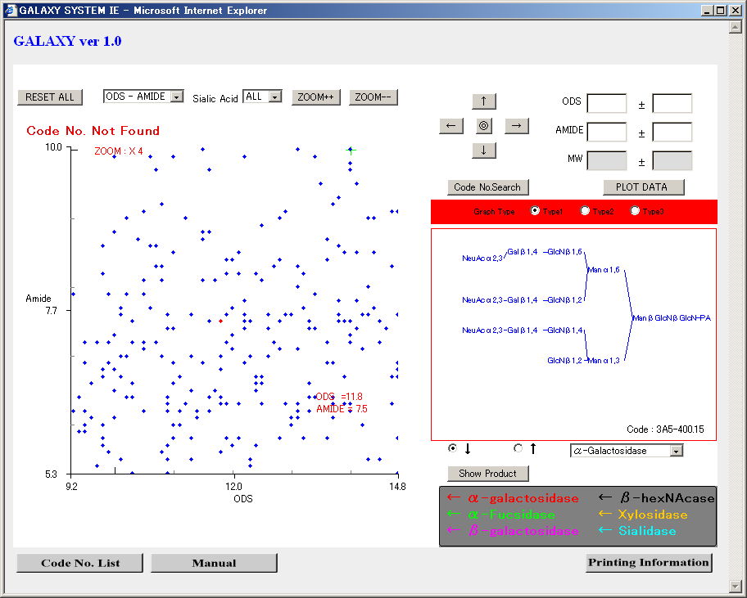

酵素処理Boxで現在選択されている糖鎖を処理する酵素を選択することができます。また、上図矢印にて示されているチェックボックスを使って酵素処理 ProductやPrecursorを選ぶことが可能です。

Product 処理とは現在選択している糖鎖の消化酵素による通常消化です。
Precursor処理とは現在選択している糖鎖構造を基準として、消化酵素が利用される前の全ての構造を予測します。

↓ ： 選択状態がProduct ( デフォルト )
↑ ： 選択状態がPrecursor

上図の Show Productボタンラベルは↑：Precursorを選択すると Show Precursorのラベルに変更されます。また、Show Productボタンの下に配置されているカラー説明ラベルも変化します。
  - Product / Precursorの結果表示

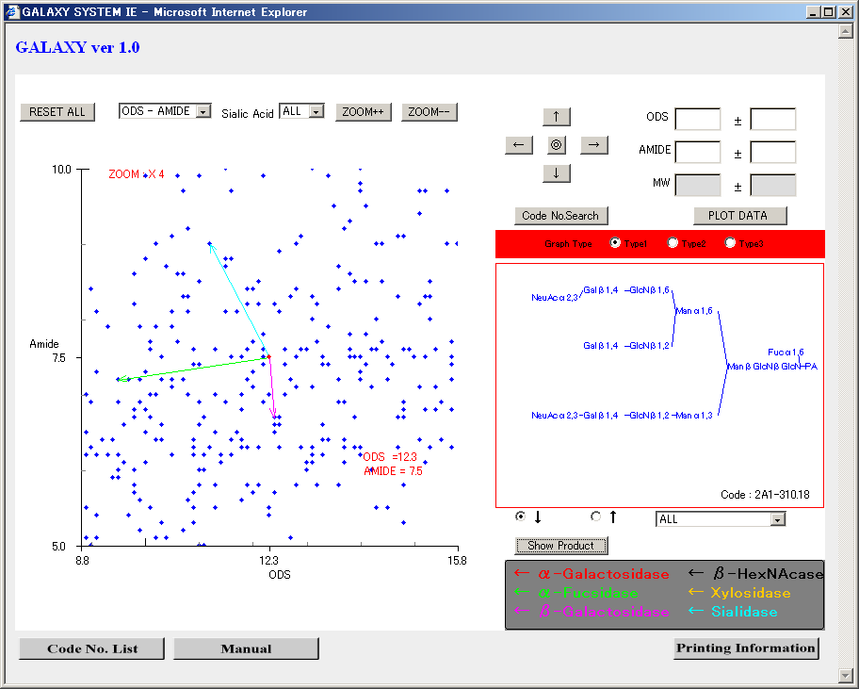

Show Product 及び Show Precursorのボタンをクリックすると、
消化酵素チェックボックスにて選択されている酵素でのProduct、Precursor処理の結果が上図のように表示されます。
結果はボタンの下部に配置されているカラーに対応した矢印となります。

Product 処理：
Productボタンをクリックした時に確認用のダイアログが表示されることがありますが、現在登録されていない糖鎖構造の表示・非表示の確認です。YESを選択すると点線の矢印が表示され、矢印の先端に黒点が配置されます。
NOの場合表示されません。
黒点はシステムに登録されていない未知糖鎖を表します。
黒点の糖鎖構造は選択することができ、 詳細HTMLページも表示できますが、黒点からのProduct, Precursor処理はできません。
黒点が重複している場合は、重複処理ダイアログによって選択することが可能です。
消化酵素チョイスボックスにはALL項目が配置されています。
ＡＬＬを選択し、Productボタンをクリックすると、現在登録されている消化酵素に対応する全ての矢印が描かれます。
ALLの場合でも登録されていない糖鎖構造の表示・非表示確認ダイアログが表示されることがあります。
ALLの場合、YESを選択すると、点線矢印と実線矢印の２つのタイプが表示されます。
NOを選択すると、既知の糖鎖構造への実線矢印のみが表示されます。

Precursor 処理：
Precursorボタンをクリックすると、選択した消化酵素が利用される前の、既知および未知糖鎖からの矢印を描きます。
未知からの矢印は赤線で表示され、既知からの矢印は黒線で表示されます。
Precursor処理の場合は、消化酵素ALLを利用することは出来ません。

  - カラーの意味

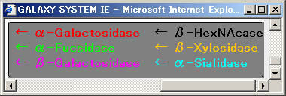

消化酵素によって表示される矢印のカラーは変化します。
カラーと消化酵素の関係を以下に示します。

Red – α-Galactosidase
Green – α-Fucsidase
Magenta – β-Galactosidase
Black – β-HexNAcase
Orange – β-Xylosidase
Cyan – α-Sialidase

Precursor処理の場合は
Black ― known
Red – unknown
の関係に変化します。

  - 表示領域の変更（グラフ限界点）

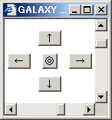

上図のボタンはグラフを移動するために利用します。グラフの中心点を各矢印ボタンによって変更し再表示します。
センターボタン（◎）は選択したポイントをグラフの中心に移動させるためのものです。
初期状態でセンターボタンは利用できませんが、グラフマップ上に赤点、赤十字が存在する場合、そのポイントを中心に変更することができます。
マウスクリックによって赤十字、赤点を表示した後、センターボタンをクリックしてください。

グラフマップの移動範囲には上限が設定されています。ある一定のポイントまで移動した場合、それ以上の移動が制限されます。

  - ダブルクリック処理

ポイントに対応した糖鎖構造の詳細情報HTMLを開くためには、グラフマップに配置されている各糖鎖を示すポイントをダブルクリックしてください。新規のブラウザが起動し、その糖鎖に関するより詳しい情報がLinkとして表示されます。

注意 ：選択したポイントに糖鎖の重複があればダブルクリックして詳細ページを開くことができません。 重複している場合は起動されるDialogでHTML Linkボタンをクリックするか、ポイント上で本マニュアル1.13に記述するように、ポップアップメニューからHTML Link をクリックしてください。

詳細ページについては 本マニュアル２．にて説明します。

  - マウス右クリックによるポップアップメニュー

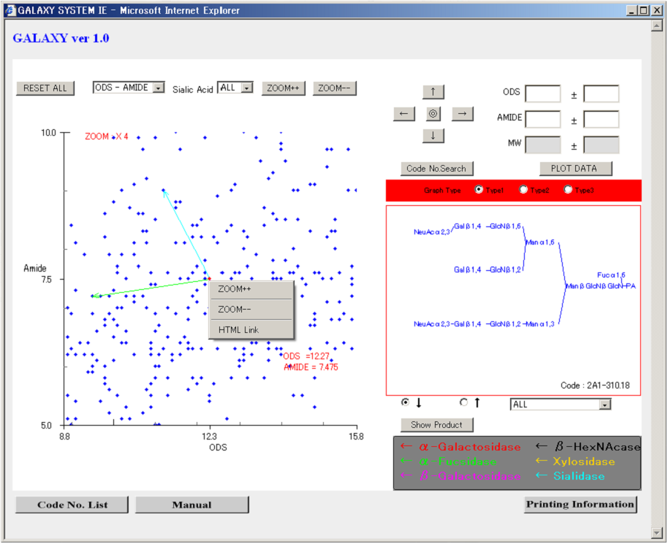

グラフ表示領域でマウスを右クリックするとポップアップメニューが表示されます。
メニューバーには３つの項目があり、ZOOMについては本マニュアル1.6にて説明した動作をマウスにより実現できます。
HTML Linkについても、本マニュアル1.12 にて説明したダブルクリックとほぼ同様の動作をします。
ダブルクリックとの相違点は、マップ上のポイントが重複したポイントであっても、そのポイントに対応した詳細情報HTML をLinkとして全て表示することです。

  - 簡易構造表示 (TreeDraw)
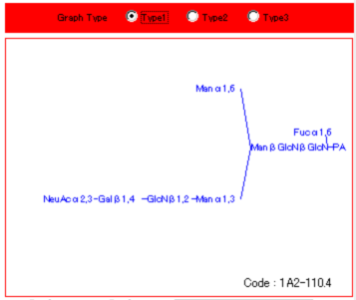
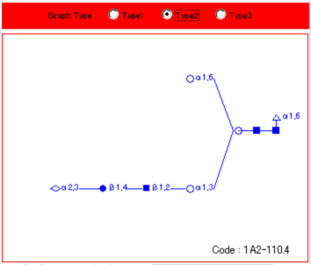
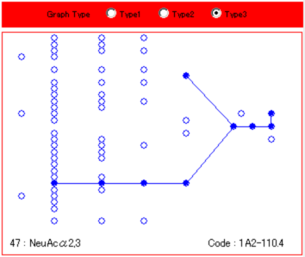
(a) type1

(b) type2

(c) type3

グラフマップ上の右側には常に上図のような簡易糖鎖構造表示パネルが配置されています。
本マニュアル 1.4 1.5 によって1つの糖鎖構造ポイントが選択された場合、選択された構造式がパネル上に表示されます。
表示パターンは、type1, type2, type3（図 (a)(b)(c)） の３つがあります。

Type1 ： 文字による表現 ( デフォルト )
Type2 ： 記号による表現
Type3 ： 全ての糖鎖樹形図を糖鎖ユニットの有無に関係なく確認できる。

Type2 Type3は上図(c) の矢印で示したように、各糖鎖 Unitをクリックすることにより、その糖鎖ユニットの情報を左下に表示することが可能です。

２．HTML Link
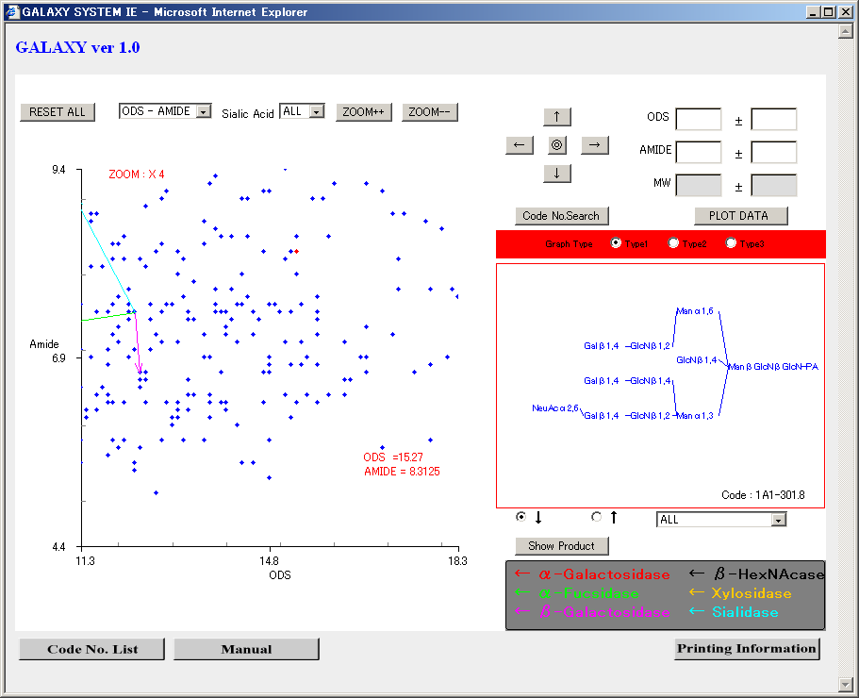
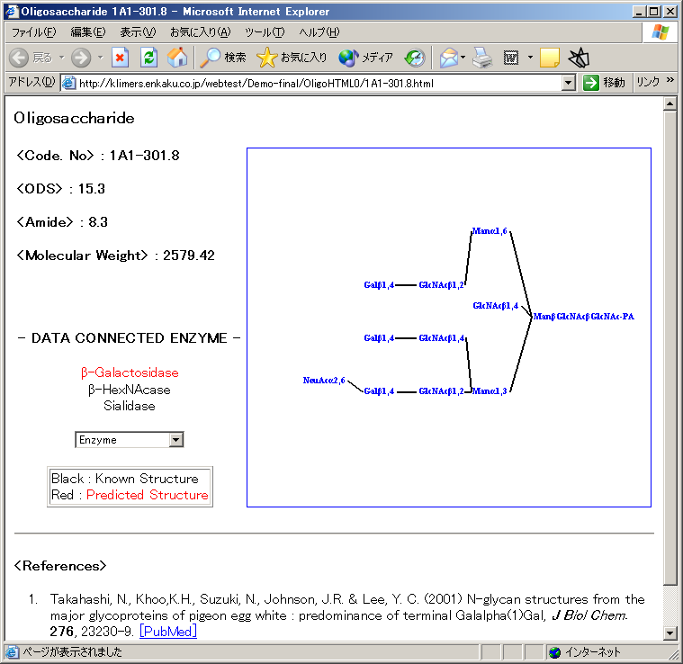

ダブルクリック もしくは HTML Linkボタンをクリックすると、上図のような新たなブラウザが開き、詳細ページが表示されます。

上図矢印のチョイスボックスを変更すると、表示されている糖鎖を選択した消化酵素によって処理した構造にリンクすることが可能です。
”－DATA CONNECTED ENZYME –“ と チョイスボックスの間に表示されている消化酵素はその構造を消化可能な酵素を示します。この部分に表示されていない消化酵素を選択しても、リンクされません。
この部分に何の記述もされていない場合は、どの消化酵素を用いても消化できないことを表します。

表示文字色
黒 ： 消化後の構造が既知糖鎖である。
赤 ： 消化後の構造が未知糖鎖である。（リンク後、次の消化処理が不可能）

３．サポート情報

――――――――――――――――――――――――――――――――――――――――
糖鎖解析部門
株式会社プライミューン

住所
〒540-0026 大阪市中央区内本町1-2-5
YSK ビル6階

電話 ： 06-4792-6088
FAX ： 06-4792-6089
E-mail ： info@primmune.com
URL ： http://www.primmune.com/

――――――――――――――――――――――――――――――――――――――――
Department of Structural Biology and Biomolecular Engineering, Graduate School of Pharmaceutical Sciences, Nagoya City University
Noriko Takahashi
Koichi Kato

Primmune K.K.
Shuzo Sawada
――――――――――――――――――――――――――――――――――――――――

